МИНИСТЕРСТВО СЕЛЬСКОГО ХОЗЯЙСТВА РОССИЙСКОЙ ФЕДЕРАЦИИ

РГОУ ВПО ДАЛЬНЕВОСТОЧНЫЙ ГОСУДАРСТВЕННЫЙ АГРАРНЫЙ УНИВЕРСИТЕТ

Кафедра биологии

РЕФЕРАТ

Тема:

**«Ущемляющие капканы»**

Выполнил: студент 3 курса

Бурундуков С.А.

Проверил: Писпичев А.А.

Благовещенск 2010 г.

План

Введение

1. Тарелочные капканы с наружными пружинами

2. Капканы, удобные для кустарного изготовления

3. Тарелочные капканы с внутренними пружинами

Список литературы

Введение

Капканы - переносные самоловы, наиболее распространенные в охотничьей практике в настоящее время. Эксплуатационные достоинства капканов: небольшие размеры и масса, относительная простота при установке и маскировке делают капкан самым популярным самоловом.

Ногозахватывающие капканы в их современном виде были известны более ста лет назад. Применяли капканы при добыче крупных и средних хищников (медведь, тигр, волк и т.п.), некоторых копытных (джейран, сайгак, кабан), всех видов мелких пушных зверей и даже для поимки некоторых птиц: хищных, в основном ястребов, и пластинчатоклювых -гусей, уток. В настоящее время капканы используют только для добычи средних и мелких зверей. Применение капканов-гигантов для добычи медведей и копытных запрещено, так как эти конструкции не только малоэффективны, но и представляют опасность для человека и домашних животных!

Капканы, удерживающие зверя за лапу, называются ущемляющими. Модели капканов имеют различные размеры (номера), обозначающиеся арабскими цифрами. Капканы № 00, 0, 1 применяются для отлова кротов, водяной крысы, сусликов, ондатры, горностая, хорей, норок и др. Капканы № 2 и № 3 используются для промысла сурков, *зайцев, лисицы, песца* и др. Капканы № 5 и более крупные применяются при отлове волков, росомах, рысей.

На практике размеры капкана, применяющегося для отлова одного вида животного, могут сильно варьировать в зависимости от способа установки, условий их эксплуатации и привычки охотника. Так, например, для промысла бобра используются капканы с № 2 по № 7.

1. Тарелочные капканы с наружными пружинами

Наиболее широко распространенная группа капканов, выпускаемых отечественной промышленностью. Тарелочные капканы применяются при промысле животных различных размеров - от крота до волка (табл. 1). Капканы, относящиеся к этой группе, имеют ряд общих черт в строении (рис. 1).

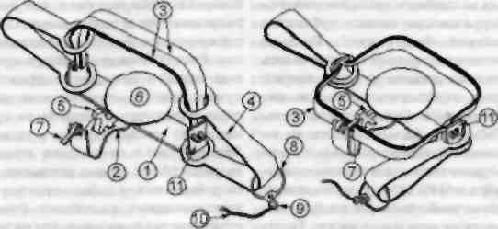

Рис. 1- Устройство дугового тарелочного капкана:

1 - станина; 2 - крестовина; 3 - дуги; 4 - пружина; 5 - рычаг насторожки; 6 - тарелочка; 7 - сторожок; 8 " кольцо вертлуга; 9 - вс-ртлуг; 10 - поводок; 11 - стойка

**Станина** выполняется из стальной полосы и имеет две пары отверстий на концах, в которые вставляются *дуги капкана. Рациональные* размеры станины капканов различных размеров приведены в табл. I.

Плохими рабочими качествами обладают капканы, дуги которых крепятся в общих гнездах - овальных отверстиях, так как при расстораживании хвостовики дуг, вращаясь в одном гнезде, мешают друг другу. Это приводит к задержке *в захлопывании* дуг капкана. При незначительном изгибе хвостовиков дуг (при совместном креплении) их ловчие поверхности не могут полностью сомкнуться и плотно захватить лапу зверя.

Края загибов станины (стойки) *должны беспрепятственно пропускать* через себя верхнее кольцо пружины капкана. Заусенцы и острые грани необходимо убрать напильником.

Особые требования предъявляются к жесткости станины в капканах больших размеров, применяемых для отлова крупного зверя (волка, барсука, росомахи и др.). Слабая станина при рывке сильного, пойманного в *капкан зверя гнется, и дуги капкана* вылетают из гнезд. По той же причине не следует крепить вертлуг капкана к станине (это чаше встречается на однопружинных капканах) или же привязывать капкан за станину. В обоих случаях рывок зверя будет способствовать разгибу станины. Подобный дефект можно исправить, усилив среднюю часть станины дополнительной стальной полосой.

Таблица 1. Рациональные размеры и технические характеристики капканов на станине с крестовиной (по Герасимову, 1990)

|  |  |  |  |  |  |  |  |  |  |  |
| --- | --- | --- | --- | --- | --- | --- | --- | --- | --- | --- |
| № | Масса, г | Размеры станины, мы | | | Высота стоек, мм | Размеры дуги, мм | | | |  |
|  |  | длина | ширина | толщина |  | длина | максимальная высота | ширина | толщина |  |
| 0 | 210 | 81 | 23 | 2 | 25,5 | 81 | 47 | 10 | 3,5 |  |
| 1 | 280 | 101 | 23 | 2,5 | 26,5 | 101 | 57 | 10 | 3.5 |  |
| 2 | 530 | 126 | 25 | 3 | 28 | 126 | 67 | 12 | 4 |  |
| 3 | 700 | 150 | 28 | 3,5 | 30 | 154 | 77 | 14 | 4 |  |
| 5 | 1100 | 190 | 30 | 4 | 34 | 195 | 105 | 16 | 5 |  |
| 0 | 45 | 1 | 100 | 20 | 12 | 1,5 | 12-15 | 7-е | |  |
| 1 55 | | 1 | 110 | 22 | 13 | 1,5 | 14-18 | 8-10 | |  |
| 2 | 65 | 2 | 120 | 25 | 15 | 2 | 14-18 | 8-10 | |  |
| 3 | 65 | 2 | 140 | 28 | 17 | 2 | 20-25 | 12-18 | |  |
| 5 | 75 | 2 | 160 | 30 | 20 | 2,5 | 25-35 | 15-20 | |  |

При необходимости придать капкану большую устойчивость или уменьшить оседание в снегу к нижней части станины крепится проволочный круг.

Крестовина Д приваривается к нижней поверхности станины. Отверстия, прорубленные в крестовине для крепления сторожка и рычага насторожки, должны быть без острых граней и заусенцев и не мешать свободному ходу подвижных деталей.

*Дуги* захватывают лапу зверя, расстороживидего капкан. Площадь, ограниченная внутренними сторонами дуг, называется улавливающей поверхностью капкана.

Рациональные размеры дуг капканов различных размеров приведены в табл. 1.

Как отмечалось, крепление дуг к станине должно производиться в отдельных отверстиях для каждой дуги. Хвостовики дуг, вставляемые в отверстия станины, должны быть достаточно длинны, но при этом не мешать работе пружины.

Ловчая поверхность дуг капкана в спущенном состоянии должна плотно смыкаться на всем протяжении, без зазоров. Хорошо подогнанные дуги при достаточной силе пружины способны удерживать пойманного зверя за фаланги пальцев, а иногда и за коготь.

Верхнее кольцо пружины, охватывающее дуги в спущенном состоянии, должно плотно, без зазора, схватывать обе дуги. Доработки, как правило, требуют и внешние ребра дуг, затрудняющие прохождение кольца пружины. Удаление заусенцев и острых граней повысит эффективность работы капкана.

Ловчая поверхность дуг капканов некоторых модификаций оснащена зубьями или волнистой кромкой, увеличивающими удерживающую способность капкана. Однако, как показывает практика, подобное усовершенствование приводит *к* большому количеству "отмолов" - откручиванию лап, так как нарушение целостности покрова конечности приводит и быстрому омертвлению тканей, особенно при низких температурах. Омертвевшую лапу зверь отгрызает или откручивает. Применение зубьев или волнистой кромки имеет смысл лишь в том случае, когда зверь, попавший в капкан, быстро погибает, например, при установке капкана на бобра, под водой, на большой глубине.

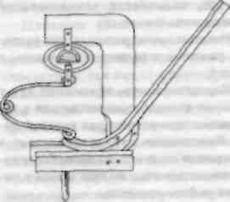

Рис. 1. Прибор для измерения настораживающего усилия полезной рабочей силы пружины

Высота дуг определяет высоту захвата конечности зверя, это необходимо учитывать как при выборе капкана, так и при его установке.

*Пруокина* обеспечивает сжатие дуг и удержание лапы животного. В зависимости от размера капкана на нем устанавливается одна или две пружины. Капканы № 00, 0, 1 всегда имеют одну пружину, большие номера могут иметь как одну, так и две пружины в зависимости от модификации. Более удобными *в* эксплуатации являются двухпружинные капканы, потому что пружины, используемые в них, требуют меньших усилий для сжатия при насторожке.

*Настораживающее усилие пружины —* это сила, необходимая для сжатия пружины в момент насторожки. У однопружинного капкана № 5 эта сила равна 50-70 кг, тогда как у двух пружинного того же номера она равна 25-35 кг.

*Полезная рабочая сила пружины - сила,* с которой пружина давит на плечи дуг в момент зажатия лапы зверя. Измеряют ее с помощью динамометра (рис. *66)*

Рациональные размеры и технические характеристики пружин различных *капканов см. в табл.* 1.

Для удобства настораживания тугие пружины оснащают предохранительным стопорным кольцом или крючком (рис. 67).

Пружина заводского изготовления часто обладает большим настораживающим усилием (повышенной "жесткостью"), что сказывается не только на трудности насторожки самолова, но и при дальнейшей эксплуатации. Они ломаются, особенно на морозе, а у пойманных зверей ломают кости конечностей, что приводит к откручиванию лапы. Чтобы избежать этого, можно произвести *средний отпуск пружины.* Для этого пружину (а если отпуска требуют обе пружины на капкане, то их можно не снимать, а производить отпуск вместе с другими деталями капкана) нагревают до 300-450°С, выдерживают при этой температуре несколько минут, а затем охлаждают на воздухе,

Проверить температуру нагрева можно следующим образом. Концом спички, свободным от серы, проводят по раскаленной поверхности детали, он начинает обугливаться и оставлять темный след при нагреве пружины до 350-360*С. Кусочек медной фольги, положенный под пружину, при нагреве до 400'С окрашивает пламя в зеленый цвет. Нагрев можно производить на костре или в печи. При таком отпуске увеличивается вязкость стали и снимается внутреннее напряжение при сохранении достаточно большой твердости.

*Слабые пружины, то есть те, у* которых сила недостаточна, чтобы удержать зверя, необходимо подвергнуть закалке.

*Режим закалки пружин* сильно варьирует в зависимости от марки стали, из которой они изготовлены, однако наиболее распространенные рессорные и пружинные стали закаливают при температуре 830-870"С. *Этой температуре соответствует* переход от светло-вишнево-красного до светло-красного цвета закаливаемой пружины.

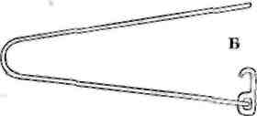

Рис. 3. Предохранители для наружных пружин:

А ~ стопорное кольцо; Б ~ крючок

Нагрев под закалку осуществляется в горнах или печах *следует избегать попадания воздуха поддува на сталь). Время выдержки при* закалочной температуре ориентировочно принимается равной 0,2 от времени нагрева. Слишком длительная выдержка при закалочной температуре ке рекомендуется, так как теряется прочность стали. Охлаждение нагретой пружины следует производить в масле. После закалки надо произвести отпуск пружины по вышеописанной схеме.

Некоторой доработки требует и кольцо подвижного плеча пружины, острые края верхней внутренней грани которого следует сточить, - это уменьшит трение кольца о дуги в момент расстораживания капкана.

При доработке пружины для крупного капкана Ю.А. Герасимов (1990) рекомендует отверстие подвижного плеча пружины растачивать в виде овала, у которого большой диаметр должен быть на 2-3 мм больше малого (рис. 4).

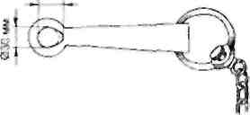

**33 мм**

Рис. 4. Доработка пружины капкана

Доработанная пружина снабжается кольцом с вертлугом и цепью. В настороженном состоянии пружина сжимает дуги большим диаметром овала. Попавший в капкан зверь рывком смещает пружину относительно станины и тем самым заклинивает дуги меньшим диаметром овала, увеличивая таким образом удерживающую силу ДУГ.

*Рычаг насторожки* с прикрепленной к нему тарелочкой, которая далее в тексте именуется насторожкой, шарнирно крепится на крестовине капкана. Насторожка часто теряется в процессе эксплуатации капкана, поэтому следует носить с собой несколько запасных, снятых с вышедших из строя капканов.

Насторожка капканов оценивается по следующим техническим характеристикам (Герасимов, 1990):

*а) расстораживающая поверхность -* площадь тарелочки;

*б) шаг насторожки –* расстояние между двумя крайними положениями насторожки в момент настораживания и расстораживания самолова, измеряется оно по передвижению крайней, наиболее удаленной точки от шарнирного крепления насторожки;

*в) спусковая сила насторожки* сила, приложенная в центр насторожки в момент расстораживания капкана.

Наибольшей уловистостью отличаются капканы с низко расположенной тарелочкой. Такое расположение обеспечивает более высокий захват конечности зверя дугами капкана. Удобнее такие капканы и при маски ровке, однако маскировочный материал, попадая под низко расположенную тарелочку насторожки, затрудняет расстораживание самолова. Этих недостатков лишена конструкция двухтарелочных капканов и капканов, оснащенных обоймой.

*Двухтарелочпый капкан* (рис. 5 А, Б) имеет дополнительную тарелочку несколько большего диаметра, намертво прикрепленную к станине и крестовине. Вдоль края обеих тарелочек высверливаются отверстия, через которые в дальнейшем две тарелочки обшиваются материей, оказываясь как бы в одном мешке, не мешающем работе насторожки. Нижняя тарелочка придает также дополнительную устойчивость капкану и препятствует его проседанию при установке на снег. Настораживают такие капканы, надвигая пальцем зуб насторожки на сторожок (рис. 69).

*Капкан с обоймой* (рис. 5 В) имеет дополнительную деталь - обойму в виде цилиндра, неподвижно прикрепленного к станине и крестовине. Обойма предотвращает попадание маскировочного материала под тарелочку.

При маскировке неулучшенных капканов охотники накрывают на-сторожку салфеткой, это предохраняет от *осыпания маскировочного* материала под насторожку. Для этих же целей можно также использовать тонкую алюминиевую фольгу и пленку для упаковки пищевых продуктов.

Как и излишняя чуткость насторожки, так и низкая чувствительность приводят к снижению уловистости капкана. Капканы, обладающие излишней чуткостью насторожки, расстораживаются при установке и маскировке мышевидными грызунами, дождем и т.п.

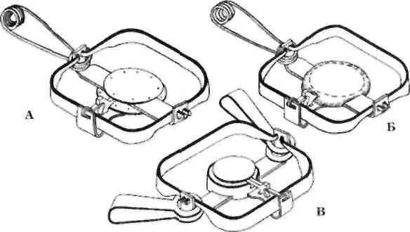

Рис. 5. Улучшенная система насторожки капканов:

А - двухтарелочный капкан; В - двухтарелочный капкан, обшитый полотном; В - капкан с тарелочкой, помещенной в обойму

Большего расстораживающего усилия требуют насторожки *бесстрожковых капканов* (рис. 6). Кроме того, у этих капканов насторожка (во взведенном положении) находится очень высоко, поэтому зверя часто захватывает дугами за пальцы или он просто успевает отдернуть конечность. Эти недостатки снижают уло-вистость капканов подобной конструкции.

Стпороэйвк. В капканах с крестовинами применяются сторожки, изготовленные из полосы железа. Перед эксплуатацией капканов необходимо подогнать длину сторожка к на-сторожке так, чтобы тарелочка капкана в настороженном положении находилась в параллельной плоскости со станиной капкана, для чего сторожок обычно несколько укорачивают или изгибают. Край сторожка, цепляющийся за насторожку, должен быть ровным и без заусенцев.

Крепление сторожка к крестовине должно быть свободным, чтобы сторожок врашался без всякого усилия. Необходимо иметь несколько запасных сторожков, так как эта деталь теряется при эксплуатации капкана.

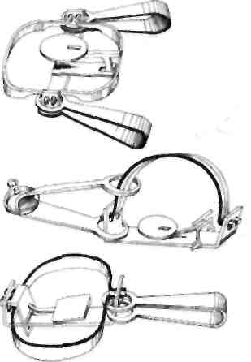

Рис.6. Бессторожковые капканы

Промышленностью выпускались также капканы мелких номеров с перекидной дужкой-сторожком (рис. 7). Подготовка этих капканов к работе заключается в подгонке длины зуба насторожки. Излишне длинный зуб можно сточить напильником.

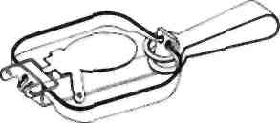

Рис 7. Капкан с перекидной дужкой-сторожком

*Кольцо вертлуга, вертлуг, поводок.* Вертлуг - это деталь капкана, препятствующая отмолам. Зверь, попавший в капкан, должен иметь возможность перемещения. Вероятность ухода зверя из жестко закрепленного на земле капкана очень высока. Вертлуг позволяет зверю свободно перемещаться с капканом, не выкручивая лапы и поводка- Только на капканах, используемых на промысле мелких животных (крот, суслик, белка и т.п.), допускается крепление вертлуга к станине капкана. Крепление вертлуга к станине больших номеров капкана (начиная с № 2) без ее дополнительного усиления приводит к разгибу станины и выскакиванию дуг из крепежных отверстий. В этом случае вертлуг крепится на кольце, надетом на одну из пружин капкана (см. рис.1).

Кольцо вертлуга должно быть прочным, свободно перемещаться по всей длине пружины и не мешать вращению вертлуга. Т-образные вертлуги заводского производства не обеспечивают свободного вращения капкана, часто разгибаются и подлежат замене. Охотники используют для изготовления надежного вертлуга гвоздь, продевая его через отверстие вертлужного кольца или станины так, чтобы шляпка упиралась в отверстие, а свободный конец загибают в кольцо. К этому кольцу жестко прикрепляется поводок капкана.

В качестве поводка используют цепи или стальные тросики. Поводок должен обладать достаточной прочностью и не должен путаться, для чего цепи собирают из крупных звеньев, а троса выбирают достаточно жесткие. Длина цепи или троса сильно варьирует в зависимости от способа постановки капкана. При установке капкана на земле длина поводка равна 60-80 см. Поводки большей длины путаются, обкручиваются вокруг деревьев или кустов, и зверь приобретает возможность для рывка. При более коротких поводках потаск (груз, привязанный к свободному концу поводка) демаскирует поставленный капкан. При установке капкана на жерди поводок имеет длину 20~40 см, так как зверь, попавший в капкан, не должен доставать до земли. При установке капкана на бобра используются поводки до 3 м; такая длина позволяет зверю уйти с капканом на глубину.

Свободный конец поводка снабжен петлей. В зависимости от способа постановки к петле привязывают потаск в виде якоря, колец, чурбака или ветки (рис. 8). В степи лучшим потаском будет двусторонний якорь, по размерам не превышающий ширины настороженного капкана. При

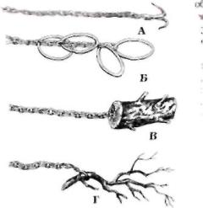

Рис. 8. Различные виды потасков:

А - якорь; Б - кольца; В - чурбак; Г - ветка

установке якорь укладывают под капкан. При отловах волка, лисы, песца некоторые охотники используют *в качестве потаска кольца.* Диаметр колец около 20 см. Перемещаясь с капканом, зверь неизбежно наступает то в одно, то в другое кольцо, что путает и тормозит его. Кольца применяются как в степной, тундровой, так и в лесной зоне. Потаск-бревно или ветка характерны для лесной зоны. Следует иметь в виду, что назначение *потаска - не задерживать* зверя на месте, а лишь затруднять его передвижение и облегчать охотнику поиск зверя по следу, оставляемому потаском. Крепление капкана наглухо допускается лишь в том случае, когда обнаружить его невозможно: наприуходит по прочному насту, во время сильного снегопада, в воде и тл.

Рамочный капкан. Разновидность капкана с наружными пружинами. *Дуговые капканы на раме изготавливают* как кустарным, так и промышленным способом и применяют для охоты на лисицу, песца, волка, росомаху (рис. 9). Ранее, кустарно изготовленные *капканы, использовали* для добычи медведя и тигра. Крепление дуг в рамочных капканах, как правило, производится на заклепках, оно более надежно и не зависит от деформации рамы капкана.

У рамочных капканов, по сравнению с тарелочными, иная система на-сторожки. К раме приваривается скоба, на которой подвижно укрепля ются сторожок и насторожка.

Рис. 9. Рамочный капкан

**1 - рама; 2** - дуга; 3 - сторожок; **4** - **на-**

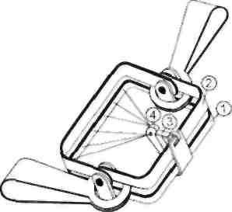

Через отверстие, просверленное на противоположной стороне рамы, подвязываются струны (симки) из веревки или толстой лески с таким расчетом, чтобы они были в натянутом состоянии при настороженном капкане. При маскировке капкана, оснащенного струнами, их накрывают салфеткой или материей и лишь затем маскировочным материалом.

В некоторых случаях вместо веревочных струн рама капкана целиком обшивается материей, а за одну или несколько струн полотно крепят к насторожке. В настороженном состоянии материя поднимается куполом. Расстораживаюшая поверхность в таких капканах значительно выше, чем у капканов с тарелочной насторожкой. Чтобы повысить чувствительность насторожки* капкан устанавливают на неглубокую ямку.

Некоторые охотники предпочитают пользоваться насторожкой и сторожком, изготовленными из кости или дерева (рис. 10), так как металлические детали смерзаются и капкан расстора-живается при большом усилии.

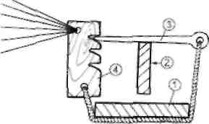

Рис- 10. Детали кустарного спускового механизма рамочного капкана: 1 - рама: 2 - дуга; 3 - сторожок; 4 - насторожка

Основные размеры и технические характеристики кустарных рамочных капканов приведены в табл. 2.

Таблица 2. Основные размеры и технические характеристики кустарных рамочных капканов (по Герасимову, 1990)

|  |  |  |  |  |  |  |  |  |  |  |  |
| --- | --- | --- | --- | --- | --- | --- | --- | --- | --- | --- | --- |
| № | Масса. кг | Размер рамы, мм | | | Ширина  ПОЛОСЫ  рамы,  ми | Высота  стоек, мм | Размеры дуги, мм | | | | Длина пружины, мм |
|  |  | длина | ширина | толщина |  |  | длина | высота | ширина | толщина |  |
| М5 | 1.2 ±0.2 | 165*5 1 155*5 | | 4,5*0.5 | 15*2 | 25*2 | 165 | 80 | 15 | 4 | 240*20 |
| №6 | 1.5*0.: | 185*5 170*5 | | 4.5*0.5 | 17*2 | яп•:• | 185 | 90 | 17 | 4 | 245*20 |
| Г* 7 | 1,9*0.2 | 220*5 1 200*5 | | 4,5*0.5 | 17*2 | 30' б | 220 | 100 | 17 | 5 | 245*20 |
| №8 | 3,5±0,5 | 280±40[280*40 | | 6=0.5 | 19*2 | 40*5 | 280 | 140 | 20 | | 6 | 300*10 |
| Капкан-  гигант* | 15±5 | 650*50 620*50 | | 6*1 | 50*10 | 50*10 | 650 | 310  1 | 40 | 6 | 400*80 |

'Примечание. В настоящее время применение капканов-гигантов запрещено законом!

2. Капканы, удобные для кустарного изготовления

Тарелочный капкан «Юг» Разновидность капкана с наружными пружинами (рис. 11) разработана и испытана ЦОКВ Росохотрыболовсоюза на промысле сусликов (Волков и др., 1985).

Для изготовления капкана пригодна стальная пружинная проволока диаметром 3,5-4 мм. Завиток пружины *следует навивать* диаметром 15 мм.

На дуги используют стальные полосы 22x3 *или* 10x2,5 *мм.*

На сторожок и насторожку использовано кровельное железо толщиной 0,75 мм.

Данный капкан весит 100 г, то есть втрое легче, чем капкан № 0. Тем не менее в раскрытом настороженном положении он охватывает площадь 70x50 мм, что всего лишь на 30% меньше, чем площадь, которую охватывают дуги капкана № 0.

Капкан на спиральной пружине (рис. 76). Конструкция отличается большой прочностью и надежностью. Практичнее делать капканы крупных номеров, начиная с № 2 и больше (Герасимов, 1990).

*Изготавливая* пружинящую станину из неотпушенной проволоки, прогибы для опоры дуг делать трудно, *поэтому можно делать ее без* прогибов, а дуги крепить с помощью серьги - скобоки, согнутой из более мягкой проволоки.

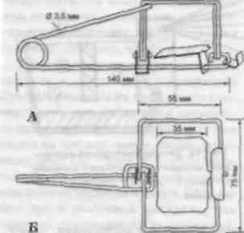

Рис. 11. Капкан "Юг":

А - капкан в спущенном состоянии; В - капкан в настороженном состоянии.

Дуги и пружины изготавливают так же, как в бесшарнирном тарелочном капкане с качающейся насторожкой.

Бесшарнирный тарелочный капкан с качающейся насторожкой (рис.12). Конструкция самолова приводится по книге Ю.А. Герасимова (1990).

Капкан можно изготовить любого размера: от № 00 - на суслика, до № 5 - на *барсука* или *лисицу. Основа* капкана - согнутая из проволоки квадратная рамка с двумя прогибами на концах для опоры дуг. Дуги для № 00 и №0 можно сковать из алюмини*евой проволоки толщиной* 7 *мм,* а для капкана № 1 - из проволоки толщи ной 8 мм. Для более крупных капканов (например, № 3) дуги устанавливают из 10-миллиметрового прута или толстостенной трубки.

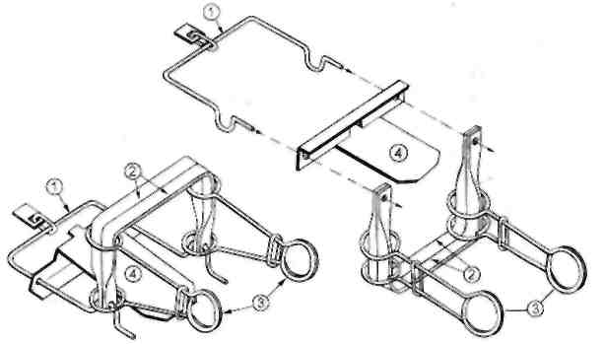

Рис. 12. Устройство и последовательность сборки бесшарнирного капкана: 1 - рамка; 2 - дуги; 3 - пружина; 4 - насторожка

Пружина Изготавливается из стальной проволоки по форме и размерам, *указанным на рис, 79.* Каждую пружину оснащают стопорным овальным кольцом, удерживающим пружину в сжатом состоянии.

Насторожку вырезают из кровельного железа. Для мелких размеров капканов насторожку делают с расчетом, чтобы ее зуб захватил дугу и удерживал капкан в настороженном *состоянии.*

Для капканов № 2-5 следует делать более надежный в работе перекидной сторожок в виде узкой пластинки, подвешенной на рамке с помощью овального кольца.

3. Тарелочные капканы с внутренними пружинами

Капканы с внутренними пружинами, в отличие от капканов с наружными пружинами, более компактны и имеют меньшую массу. Однако эти важные как для охотника, так и для производителя качества оказались далеко недостаточными. В *процессе эксплуатации* капканов с внутренними пружинами были выявлены серьезные просчеты в их конструкции.

В первую очередь эти капканы оказались неудобными, ненадежны ми и даже опасными на промысле крупного зверя (бобр, волк, росомаха и пр.). Капканы имели очень большое настораживающие усилие. Для того чтобы привести в рабочее положение капкан "Волк", необходимо было приложить усилие около 100 кг, поэтому приходилось пользоваться стубциной. При этом устройство настораживающего механизма требовало нахождения рук в зоне захвата дуг в момент насторожки, что приводило к серьезным травмам. Кроме того, при закреплении дуг капкана в отверстиях стоек, а не на шарнирах, сила пружины направлена на выталкивание плечиков дуг из отверстий. Крепление вертлуга к станине также способствует ее разгибанию. Из-за этих недостатков попавшийся в самолов зверь часто уходил, выдернувдуги капкана из стоек.

Для массового промысла белки, куницы и соболя эти самоловы оказались менее удобными. При промысле пушных зверей охотник часто устанавливает капканы "на жерди", закрепляя самоловы за наружную пружину. При аналогичном способе установки капканов с внутренними пружинами охотник вынужден подвязывать самолов к жерди за станину или раму, как правило, в двух местах. Это увеличивает время установки самолова, а уж про замерзшие руки и говорить не приходится.

Наибольшее распространение капканы с внутренними пружинами получили на промысле наземных и околоводных зверьков: сусликов, хомяка, водяной полевки, ондатры, норок, хорьков.

Капкан "Зверобой". Такая конструкция (рис. 13) удобна для мелких капканов № 0 и № 1. Капканы этого вида при использовании их для добычи крупного зверя отличаются низкой надежностью.

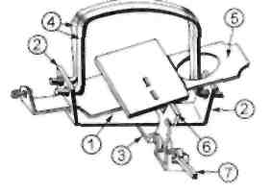

Рис. 13. Капкан "Зверобой":

1 - станина; 2 - стойки; 3 - крестовина; 4 - дуги; 5 - пружина; 6 - рычаг насто-рожки с тарелочкой; 7 - сторожок

**Капкан "Тайга"** {рис. 14) выпускался промышленностью с одной пружиной -№1и№2,3,4_сдвумя многовитковыми цилиндрическими пружинами. Капкан неплохо зарекомендовал себя на промысле мелких животных, он удобен в обращении, чуток в настороженном состоянии, устойчив. Использование его для промысла средних животных (сурков, лис, шакалов) показало низкую пригодность самолова.

Станина капкана слаба и разгибается, этому способствует крепление к ней вертлуга.

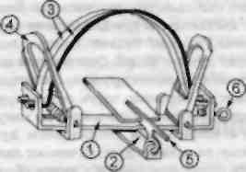

Рис. 14. Капкан "Тайга" № 3:

1 - станина; 2 - крестовина; 3 - дуги; 4 -подпружиненная рамка; 5 - рычаг насторожки с тарелочкой; 6 - вертлуг

Кроме того, сила действия рамок и пружин направлена на выталкивание плечиков дуг из отверстий в стойках станины, поэтому сильные звери вырывают дуги из стоек.

Затруднительной оказалась очистка пружины и шарниров от смазки и ржавчины. Непрочное крепление рычага насторожки к крестовине приводит к частым ее утерям.

"Тайта" - бессторожковый капкан, настораживают его, опустив подпружиненные рамки, разведя дуги и зацепив зуб рычага насторожки за край одной из дуг.

Капкан на круглой рамс (рис. 15) применяется для промысла мелких животных и изготавливается только небольших номеров. Устройство механизма, отжимающего дуги, и способ настораживания такие же, как у капкана "Тайга".

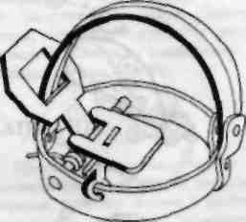

Рис. 15. Капкан на круглой раме

Капкан "Диана" (рис. 16) был выпущен лишь опытной партией и показал хорошие результаты при отлове волков и шакалов (Герасимов, 1990). В промышленное производство запущен не был по причине сложной технологии изготовления. Тем не менее конструкция представляет большой интерес в плане технического решения проблемы безопасности при полевой эксплуатации капканов больших размеров.

Капкан смонтирован на многовит-ковой пружине, которая сделана из стального прута толщиной 8 мм. Дуги, выполненные из стальной полосы 30x5 мм, свободно вращаются на нижнем плече пружины. На нее же крепится изогнутая под прямым углом пластинчатая насторожка. Вторым плечом является П-образная рамка. На короткой стороне рамки свободно крепится изогнутый сторожок. По двум длинным сторонам рамки передвигается стопорная серьга, выполняющая роль предохранителя.

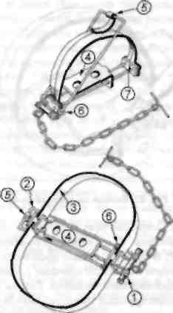

**Рис. 16*.* Капкан "Диана":**

1- пружина; 2 - рамка; 3 - дуга; 4 - на-сторожка; 5 - сторожок; 6 - стопорная серьга; *7 -* хомут

При настораживании капкана сторожок переводят на длинную сторону рамки пружины, затем капкан переворачивается дугами вниз, короткую сторону П-образной рамки помещают *на край пня. Нижнее плечо пружины* с приваренным к нему хомутом прижимают к рамке и двигают по ней в сторону насторожки стопорную серьгу, фиксируя ею пружину в сжатом состоянии. Серьга продвигается по рамке не менее чем на 2/3 ее длины для того, чтобы избежать ее самопроизвольного соскальзывания и внезапного захлопывания дуг капкана. Если не хватает силы рук для сжатия пружины, капкан ставят на твердый грунт дугами вверх. Одной ногой наступают на витки пружины, а второй давят на верхнюю часть рамки пружины. Как только она дойдет до хомута с шарнирным соединением дуг, *с^оку,* не разводя дуги, начинают двигать стопорную серьгу и таким образом фиксируют пружину в сжатом состоянии. Сторожок.заводят под дуги с хомутиком и просовывают снизу между прутов пружины, конец его помещают на выступ насторожки, работающей в распор. Таким образом, в процессе настораживания капкана его дуги остаются сомкнутыми, а пружина - зафиксированной стопорной серьгой. Такая двойная блокировка самолова исключает несчастные случаи и позволяет обслуживать и переносить самоловы со взведенными пружинами, облегчая тем самым обращение с ними в полевых условиях.

Список литературы

1. Наумов Н.П- Орудия добывания промысловых животных. М.-Л., 1934.
2. Петров В. Новый капкан для ловли кротов // Охота и охотничье хозяйство. 1979, N9 11.0. 32.
3. Пособие для охотника*.* М., 1963.
4. Рахманин Г.Е. Самоловы в охотничьем промысле. М.-Л., 1933, 97 с.
5. Рахманин Г.Е. Техника добычи промысловых животных самоловами. М., 1951. 156 с